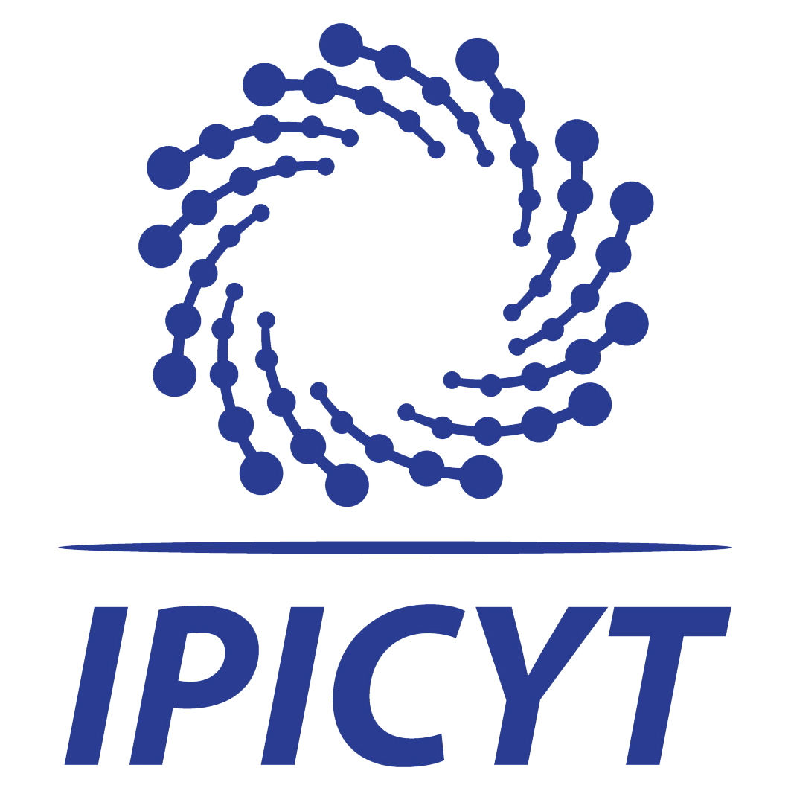

NOMBRE DE LA ASIGNATURA O UNIDAD DE APRENDIZAJE

MICROBIOLOGÍA DE ARTRÓPODOS (OPTATIVA)

CICLO |  | CLAVE DE LA ASIGNATURA

OBJETIVO(S) GENERAL(ES) DE LA ASIGNATURA

Qué el alumno conozca la importancia del microbioma en la evolución, nutrición, ciclo de vida y supervivencia de los artrópodos.

TEMAS Y SUBTEMAS

Unidad 1: Generalidades de los artrópodos
1. ¿Qué son los artrópodos?
2. Clasificación de los artrópodos
3. Características de los artrópodos
4. Órganos y sistemas de los artrópodos
5. Ciclo de vida y metamorfosis

Unidad 2: Generalidades de los microorganismos
1. ¿Qué son los microorganismos?
2. Clasificación de los microorganismos
3 Arqueas y bacterias
4 Hongos y levaduras
5. Virus
6. Protistas

Unidad 3: Rol de los microorganismos en la nutrición de los artrópodos
1. Degradación de sustratos recalcitrantes
2. Fijación de nitrógeno
3. Biosíntesis de aminoácidos esenciales
4. Biosíntesis de vitaminas
5. Reciclaje de compuestos nitrogenados de desecho

Unidad 4: Rol de los microorganismos en la detoxificación de los artrópodos
1. Degradación de fitotóxinas mediada por los microorganismos
1.1. Detoxificación de terpenos.
1.2 Degradación del oxalato.
1.3 Degradación de la cafeína.
1.4 Degradación de la oleoreupeína
1.5 Degradación del isotiocianato
1.6 Degradación del fenol
2. Degradación de pesticidas mediada por microorganismos
2.1. Degradación de pesticidas en lepidópteros
2.2. Degradación de triclorfón
2.3. Degradación de fenitrotión

Unidad 5: Rol de los microorganismos en la protección en contra de los patógenos de artrópodos
1. Protección contra parasitoides
2. Protección contra infecciones fúngicas
3. Protección contra infecciones virales

Unidad 6: Rol de los microorganismos cómo patógenos de los artrópodos.
1. Aumento de la sensibilidad ante parasitoides
2. Hongos patogénicos de artrópodos
3. Bacterias patogénicas de artrópodos
4. Virus patogénicos de artrópodos

Unidad 7: Métodos para estudiar el microbioma de insectos
1. Métodos basados en el cultivo
2. Métodos independientes del cultivo

Unidad 8: El holobionte como unidad evolutiva

ACTIVIDADES DE APRENDIZAJE

Clase expositiva con sesión final de preguntas y respuestas.
Exposición oral y discusión de artículos por parte de los estudiantes.
Redacción de un ensayo sobre el estado del arte de alguno de los temas del curso.
Se contempla que para el buen desarrollo de estas actividades, el estudiante deberá dedicar un total de 160 horas a esta asignatura, de las cuales 64 horas serán presenciales y las restantes (96 h) serán dedicadas a la lectura de textos y la resolución de tareas (créditos totales = 10).

CRITERIOS Y PROCEDIMIENTOS DE EVALUACION Y ACREDITACION

Exposición de artículos relacionados con los temas del programa del curso 40 %
Participación activa en las sesiones de discusión de artículo y de preguntas y respuestas 20 %
Ensayo final sobre el estado del arte de alguno de los temas del curso 40%

REFERENCIAS
1. Ferrari J, Vabre F. 2011 Bacterial symbionts in insects or the story of communities affecting communities. Phil. Trans. R. Soc. B. 366, 1389–1400
2. Saati-Santamaría Z., et al. 2021. A new perspective of Pseudomonas—host interactions: distribution and potential ecological functions of the genus Pseudomonas within the Bark Beetle holobiont. Biology 10, 164.
3. Lovett B, St. Leger RJ. 2017. The insect pathogens Microbiol Spectrum 5, FUNK-0001-2016. doi:10.1128/microbiolspec.FUNK-0001-2016.
4. Itoh H, et al. 2018. Detoxifying symbiosis: microbe-mediated detoxification of hytotoxins and pesticides in insects. Nat. Prod. Rep. 35, 10.1039/C7NP00051K
5. Ali J.G, et al. 2020 Chemical ecology of multitrophic microbial interactions: Plants, insects, microbes and the metabolites that connect them. J. Chem. Ecol. 46,645–648

